网络咨询
【事项名称】
网络咨询
【申请条件】
纳税（缴费）人通过互联网提出涉税（费）咨询需求，税务机关为其提供免费咨询服务。
【设定依据】
《中华人民共和国税收征收管理法》第七条
【办理材料】
网络咨询无需提供材料。

【收费标准】
不收费
【办理时间】
1.智能咨询：即时办结。
2.在线咨询：能即时答复的即时答复，不能即时答复的按规定时限回复。
3.网上留言咨询：非即时办结，具体时限按规定执行。

【办理流程】
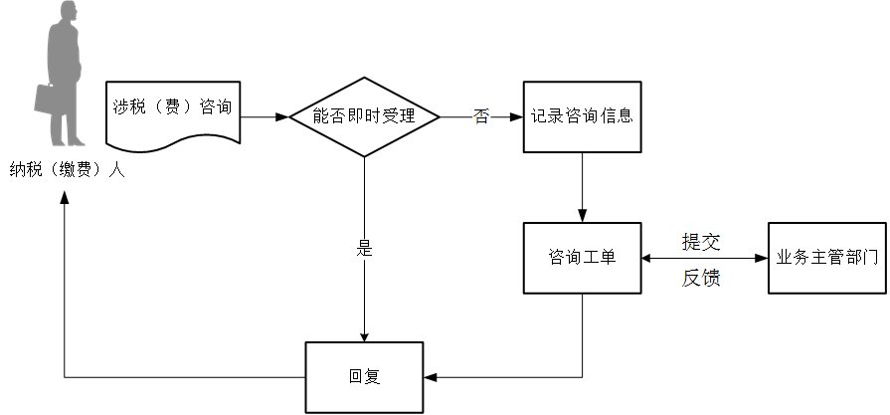
【纳税（缴费）人注意事项】
网络咨询的答复仅供参考，具体以法律法规及相关规定为准。

